DE TRANSFORMACIÓN (34)
Buscar la correspondencia enunciado – pregunta – solución, dados varios desordenados pero que se correspondan entre sí.
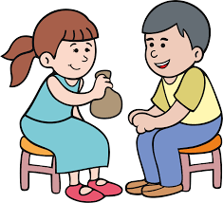
Ordena el siguiente problema para que tenga sentido:
¿Cuántos caramelos tiene ahora Brenda?
pero su primo se ha comido 13.
Brenda tiene un bote con 50 caramelos,
Si Leticia le regala 20 caramelos más.

________________________________________________________________________________________________________________________________________________________________________________________________________________________________

- Datos
Brenda tenía _________ caramelos.
Su primo se come ___________ caramelos.
Leticia le regala______________
- Operaciones

- Solución
Ahora Brenda tiene _____________ caramelos

